Zdroj: https://www.em.muni.cz/veda-a-vyzkum/12074-seminar-series-zahaji-prednaska-z-bunecne-biologie-2

Startuje série přednášek špičkových vědců z celého světa
Cyklus Seminar Series na Masarykově univerzitě začíná 26. září tématem buněčného dělení.
Věda & výzkum
21. září 2019
Ema Wiesnerová
CC-BY
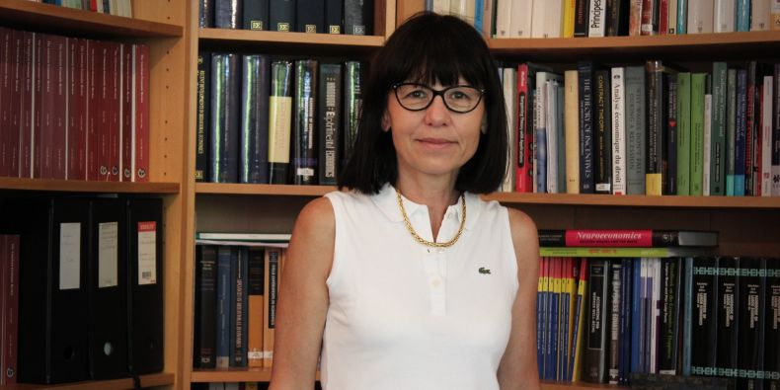
Marie Claire Villeval z Lyonské univerzity přijede s tématem, jak neetické chování ovlivňují pobídky a tresty.
Foto: Gate Lab
Přivést na univerzitu špičkové vědce z různých oborů, a zprostředkovat tak nejnovější znalosti vědcům a studentům Masarykovy univerzity, to je cíl přednáškových cyklů Seminar Series, které startují ve čtvrtek 26. září. První téma spadá do věd o živé přírodě a přednášku na téma buněčného dělení bude mít Hisham Bazzi z německé univerzity v Kolíně nad Rýnem.
Seminářů o živé přírodě bude na podzim celkem dvanáct včetně čtyř Mendel Lectures. Jejich témata jsou rozkročená od druhové pestrosti tropických pralesů, přes různé pohledy na RNA až po zkoumání imunity.
Podzimní série přednášek uvítají dvě desítky odborníků z oblasti věd o živé přírodě, sociálních a humanitních věd a z oblasti matematiky, fyziky a informatiky. Okruh přírodních věd je nejpočetnější a zahrnuje také prestižní Mendel Lectures, které do Brna přivedly už celou řadu nositelů Nobelovy ceny.
„Na univerzitách, které patří do světové špičky, jsou podobné příležitosti potkat osobnosti světové vědy standardní. Kontakt se zahraničními odborníky je důležitý pro naše vědce i studenty a pomáhá vytvářet různorodé formy spolupráce a sdílení znalostí,“ uvedl vedoucí odboru výzkumu Lukáš Palko.
Letos obohatí akademiky a studenty o své znalosti a zkušenosti například ekonomka Marie Claire Villeval z Lyonské univerzity s tématem, jak neetické chování ovlivňují pobídky a tresty. Její přednáška se bude konat ve středu 23. října. Spadá do série věnované sociálním a humanitním vědám, kde se letos mohou zájemci těšit také na témata z politické psychologie, filozofie vědy nebo evropské historie.
Pro matematiky a informatiky jsou přichystané čtyři přednášky. Jako první vystoupí Dana Stewart Scott s tématem „Enumerační operátory, pravděpodobnost, teorie typů“. Držitel prvního univerzitního MUNI Award grantu Daniel Kráľ pak do Brna pozval izraelského matematika Nogu Alona, který se zaměřuje na kombinatoriku a teoretickou informatiku a svou hodinu bude věnovat teorii grafů.
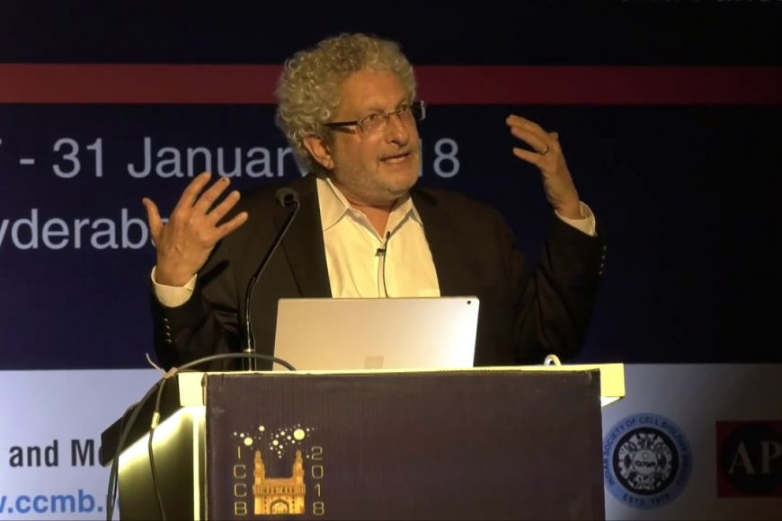
Gerald P. Schatten
Foto: CSIR - Centre For Cellular And Molecular Biology
Tradičně se v refektáři Augustiniánského opatství při Mendelově muzeu MU konají přednášky patřící do série Mendel Lectures, které letos začínají 3. října. Mezi nejzajímavější hosty patří Gerald P. Schatten, který se dlouhodobě věnuje výzkumu kmenových buněk a buněčného vývoje. Jeho přednáška má provokativní název: „Byl by Gregor Mendel zděšený tím, že mezi námi chodí upravené děti?“.
Seminářů o živé přírodě bude na podzim celkem dvanáct včetně čtyř Mendel Lectures. Jejich témata jsou rozkročená od druhové pestrosti tropických pralesů, přes různé pohledy na RNA až po zkoumání imunity. Část přednášek se koná v refektáři a část pak v Univerzitním kampusu Bohunice.
Většina seminářů je určena studentům a doktorandům, navštívit je ale může kdokoliv. Zájemci si mohou vybrat na webu Seminar Series, kde najdou čas a místo jejich konání a také stručnou anotaci. K dispozici jsou tam také videozáznamy lekcí z uplynulých sérií.

